휴머노이드 로봇 산업 분석 (전반부·요약본)
산업의 맥락, 성장성, 밸류체인, 그리고 기업을 보는 KPI

들어가며: 왜 로봇은 지금 사람의 모습을 닮으려 하는가
산업용 로봇은 수십 년 전부터 공장에서 용접하고 조립해 왔다. 그런데 최근 2~3년 사이 자본은 두 팔과 두 다리를 가진 휴머노이드로 쏠렸다. 이 글은 네 가지를 묻는다. ① 왜 지금인가(1장) ② 얼마나, 어떻게 커지는가(2~3장) ③ 누가 만들고 누가 돈을 버는가(4~6장) ④ 기업은 무엇으로 판단하는가(7장).
결론 먼저. 시장은 로봇의 작업당 비용이 사람·기존 자동화보다 싸지는 속도만큼 커진다.
· 채택 병목(신뢰성·조작 능력·가동시간): 고객이 못 사게 막는 문제 → 시장의 크기와 속도를 정한다.
· 공급 병목(정밀 감속기·롤러 스크류·힘토크 센서·로봇 손): 물량이 늘 때 먼저 모자라는 부품 → 누가 가격을 정하는지를 정한다.
· 기업에게 물을 것 세 가지: 어떤 병목을 푸는가(기여), 대가를 얼마나 가져가는가(포착), 병목이 옮겨가도 자리를 지키는가(지속).
범위: 휴머노이드 중심, 기존 산업용 로봇·4족보행·협동로봇은 비교 대상. 수치는 2026년 9월까지 공개된 증권사(KB·미래에셋·IBK)·컨설팅·공공 통계 기준.

1장. 맥락: 로봇이 ‘전용 기계’에서 ‘범용 노동력’으로

1.1 비어 있던 칸은 ‘판단’이었고, AI가 이를 채우기 시작했다
로봇은 감지(감각기관) → 판단(뇌) → 구동(근육)의 기계다. 기존 산업용 로봇은 감지와 구동은 정교했지만 판단은 사람이 대신했다. 엔지니어가 좌표를 입력하면 같은 궤적을 반복할 뿐이라, 공장을 로봇에 맞춰 다시 지어야 했다. 품목이 자주 바뀌거나 물건 위치가 제각각인 일이 여전히 사람 몫인 이유다. 로봇의 확장을 막은 병목은 하드웨어가 아니라 지능이었다.
2023년 이후 이미지·언어·행동을 한 모델에서 처리하는 VLA(Vision-Language-Action) 모델이 등장하면서, 로봇이 시연이나 말로 된 지시만으로 새 작업을 익히기 시작했다. 효과는 둘이다. 로봇 한 대가 할 수 있는 일의 범위가 넓어지고, 새 현장에 배치하는 비용이 줄어든다.

1.2 몸값은 내려가고, 사람은 구하기 어려워졌다
- 원가 하락: 골드만삭스는 제조원가가 1년 만에 약 40% 하락(대당 5만~25만 → 3만~15만 달러, 2023→2024)했다고 추정한다. 모터·배터리·자석 등 전기차 공급망을 그대로 쓸 수 있어서다. 부품을 내재화한 중국 유니트리는 2025년 휴머노이드 5,500대를 출하하고 흑자로 돌아섰다.
- 노동력 부족: 한국 생산연령인구는 2022년 3,674만 명에서 2072년 1,658만 명으로 줄어든다(통계청). 미국 제조업은 2033년까지 190만 명이 채워지지 않을 수 있다(딜로이트).
- 정책·자본: 중국은 2023년 휴머노이드 육성 지침, 한국은 2025년 ‘K-휴머노이드 연합’을 출범했다. 로봇 스타트업 투자는 2025년 약 140억 달러로 사상 최대였다.

1.3 왜 하필 사람의 모양인가
- 인프라 호환성: 작업대·계단·문손잡이·공구가 모두 사람 몸 기준이다. 환경을 고치지 않고 투입할 수 있다.
- 데이터 호환성: 사람의 동작 영상과 원격조종으로 학습 데이터를 모으기 쉽다.
- 플랫폼 경제성: 한 기계로 여러 작업을 처리하면 같은 하드웨어를 여러 산업에 반복해서 팔 수 있다.
단, 사람 모양 자체가 목적은 아니다. BMW가 2026년 도입한 헥사곤 AEON처럼 하체를 바퀴로 바꾼 형태도 많다. 경쟁력은 ‘얼마나 닮았나’가 아니라 사람용 공간에서 얼마나 싸고 안정적으로 일하느냐에서 나온다. 사람 곁에서 일하려면 안전 인증(ISO 25785-1, 제정 중)이 전제된다.

▶ 정리 AI가 판단을 채우고, 전기차 공급망이 원가를 낮추고, 노동력 부족이 수요를 밀어 올린다. 그러나 ‘가능하다’와 ‘돈을 내고 산다’는 다르다.

2장. 성장성: 시장은 ‘작업당 비용’이 역전되는 속도만큼 커진다

2.1 고객은 로봇이 아니라 ‘작업’을 산다
로봇의 작업당 비용 = (감가상각 + 유지보수 + 전력 + 배치·통합비 + 감독·개입 인건비 + 실패 손실)
÷ (가동시간 × 시간당 처리량 × 작업 성공률)
도입 조건: 로봇의 작업당 비용 < min(사람의 작업당 비용, 전용 자동화의 작업당 비용)

분자는 로봇을 쓰는 비용, 분모는 실제로 해내는 일의 양이다. 비교 대상이 사람만은 아니다. 컨베이어·협동로봇이 더 싸게 하는 일이라면 휴머노이드 자리는 없다. 휴머노이드의 몫은 품목이 자주 바뀌고 사람용 공간에서 이뤄지는 작업이다.
간단한 예를 보자(1억 원 로봇, 5년 사용, 연 인건비 4,500만 원 가정). 로봇이 하루 2교대를 뛰면 사람 1.2명분 일을 해 환산 비용 2,500만 원으로 사람보다 싸고, 약 2.3년이면 투자금을 회수한다. 배터리·고장 탓에 1교대만 뛰면 사람 0.5명분이라 환산 비용 6,000만 원으로 오히려 비싸다. 가격만큼 가동시간이 중요하다.
신뢰성은 이 계산을 가장 크게 흔든다. 성공률 95%와 99.9%는 5%p 차이 같지만, 실패율로 보면 5% 대 0.1%, 50배 차이다. 실패할 때마다 사람이 개입해야 하므로, 위 예에서 95%면 환산 비용이 약 5,000만 원(사람보다 비쌈), 99.9%면 약 2,550만 원이 된다. 성공률은 실패율로 읽어야 무게가 보인다.

2.2 시장 규모: 숫자보다 숫자를 만든 가정을 보라
기관(발간) | 2030년 | 2035년 | 2050년
미래에셋증권(2026.8) | 연 50만 대 | - | -
KB증권(2026.5) | 117만 대, 900억 달러 | 6,630억 달러 | -
골드만삭스(2024.2) | - | 380억 달러 | -
모건스탠리(2025.4) | - | - | 누적 약 10억 대, 4.7조 달러
자료: 각 사. 기준(출하·생산·시장규모)이 서로 다름.
2035년 전망만 봐도 17배 넘게 차이 난다. 가장 큰 원인은 방정식의 분모, 곧 신뢰성이 언제 올라올지 아무도 모른다는 점이다. 전망치보다 쓸모 있는 것은 분해식이다.
- 완성체 시장 = 출하 대수 × 평균판매가 → 대수가 늘수록 가격이 내려가 매출은 대수보다 느리게 는다.
- 부품 시장 = 출하 대수 × 대당 탑재 수량 × 단가 → 휴머노이드 한 대에 관절 액추에이터가 수십 개(옵티머스 초기 설계 40개) 들어간다. 연 50만 대만 돼도 정밀 감속기 수요가 연 700만 개로, 2024년 산업용 로봇 전체 수요(약 320만 개)의 두 배를 넘는다.
- 서비스 시장 = 누적 가동 대수 × 대당 연간 서비스 매출 → 설치 기반이 쌓여야 열리므로 가장 늦다.
단, “감속기가 많이 들어간다”와 “특정 감속기 회사의 매출이 는다”는 다르다. 어떤 방식(하모닉 vs 유성)이 표준이 될지는 아직 정해지지 않았다(5~6장).

2.3 지금은 어디인가: 기술 검증에서 초기 상용화로 넘어가는 과도기
2023년 시제품 경쟁, 2024년 현장 PoC, 2025년 소량 양산이 시작됐다. 2025년 글로벌 출하는 기관에 따라 1.3만~2.2만 대, 그 90% 이상이 중국 몫이다. 다만 출하의 상당 부분은 연구·교육·전시·데이터 수집용이며, 제조·물류 발주는 아직 소량 PoC 중심이다. 출하 증가율만으로 상용화 수준을 판단하면 안 된다. 성과를 숫자로 공개한 현장도 나오고 있다. 피규어AI는 BMW 공장에서 1,250시간 넘게 가동했고, 어질리티는 GXO 물류센터 등에서 3억 달러 이상의 다년 주문을 확보했다. 테슬라·보스턴다이나믹스의 대량 양산은 2028~2030년으로 예상된다.
이 단계에서는 부품 기업이 완성체보다 먼저 주문을 받는다. 수십 곳의 완성체가 시제품 경쟁을 벌이며 부품을 사기 때문이다. 다만 물량은 아직 작아 부품사의 휴머노이드 효과는 실적보다 주가에 먼저 반영되고 있다.

▶ 정리 성장의 열쇠는 가격보다 가동시간과 성공률이다. 산업은 S-커브의 왼쪽 끝, 신뢰성이 증명되기를 기다리는 구간에 있다.

3장. 방향: 두 병목은 어떻게 옮겨가는가

3.1 채택 병목의 이동: 구조 → 데이터 → 신뢰성
시기 | 병목 | 핵심 질문 | 결과
2022~2025 | 구조 | 행동을 AI가 배울 수 있는 형태로 어떻게 바꿀까 | VLA 등장, 스타트업 급증
2023~2026 | 데이터 | 학습할 로봇 데이터를 어디서 구할까 | 현장에 깔린 로봇 대수가 곧 데이터 경쟁력
2026~ | 신뢰성 | 성공률 95%를 99.9%로 어떻게 올릴까 | 경쟁 기준이 데모 영상 → 현장 지표로 이동
자료: IBK투자증권의 병목 3단계 구분을 바탕으로 재구성
로봇 데이터는 텍스트처럼 인터넷에서 긁어올 수 없다. 영상에는 힘(얼마나 세게 쥐었나) 정보가 없고, 로봇이 실제로 움직여야만 생긴다. 그래서 현장에 로봇을 많이 깔아 돌리는 쪽이 유리하다. 지금 가장 큰 병목은 신뢰성이다. 가격은 양산 규모에 따라 예측 가능하게 내려가지만, 신뢰성은 개선 속도를 예측할 근거가 없다. 자율주행이 ‘마지막 몇 %’에 10년 가까이 매달린 것과 같은 구조다.

3.2 하드웨어 병목의 이동: 다리 → 손
걷기는 비교적 먼저 풀렸다. 목표가 분명하고 접촉이 발바닥으로 한정되기 때문이다. 반면 손은 여러 손가락과 제각각인 물체의 접촉을 다뤄야 해 가장 어렵고, 원가도 잘 안 내려간다(BOM의 10~20%). 2026년 세계로봇대회(WRC)에서 로봇 손 신제품은 7개→19개, 센서는 10개→38개로 늘어 경쟁이 손과 촉각으로 몰리고 있음을 보여줬다. 배터리는 용량을 키우기보다 자동 교체·급속 충전으로 가동시간을 확보하는 방향이다.

3.3 공급 병목: 물량이 늘면 무엇이 먼저 모자라는가
지금 당장의 문제는 아니다. 현재 물량은 산업용 로봇 부품 수요의 10분의 1에도 못 미친다. 공급 부족이 가격결정력으로 바뀌는 시점은 생산이 연 수십만 대로 늘어나는 2030년 전후다. 맥킨지(2026)가 꼽은 후보는 다음과 같다.
- 하모닉 감속기: 액추에이터에서 가장 뚜렷한 병목.
- 6축 힘·토크 센서·촉각 센서: 공급사가 소수이고 지배적 설계가 없다.
- 롤러 스크류·정밀 베어링: 로봇용 소형·고내구 사양을 맞출 업체가 좁다.
- 희토류 영구자석: 전 세계 소결 자석 생산의 94%가 중국(IEA).
반대로 모터·배터리 셀처럼 전기차 공급망이 받쳐 주는 부품은 물량이 커져도 가격 경쟁으로 간다.

3.4 세 가지 방향과, 이 논리를 깨는 것
- ① 손과 촉각: 다리는 원가 경쟁으로, 손은 오래 차별화가 남는 영역으로.
- ② 실배치 데이터 경쟁: 보급 → 데이터 → AI 개선 → 성공률 상승 → 보급의 선순환. 이 고리가 강할수록 완성체는 소수로 좁혀진다.
- ③ 지정학: 미국 FCC는 2026년 7월 해외산 첨단 로봇의 신규 인증을 제한했다(중국 겨냥 해석). 비중국 공급망이 새 경쟁 조건이 되고, 한국·일본 부품사에는 기회다.
위험 | 무슨 일이 일어나나 | 먼저 움직일 경고 신호
신뢰성 개선 지연 | 마지막 몇 %에 수년, 상용화 지연 | 파일럿의 상용 전환 정체
비(非)인간형의 승리 | 수요가 바퀴형·전용 자동화로 분산 | 바퀴형 출하 비중 상승
중국발 가격 전쟁 | 대수는 늘어도 이익 풀이 얇아짐 | 판매가 급락, 마진 하락
공급 차질·규제 | 희토류 통제, 사고 뒤 규제 강화 | 수출 통제 재개, 사고 보도
밸류에이션 과열 | 실적 없이 오른 주가의 조정 | 로봇 매출 비중과 주가 배수의 괴리

▶ 정리 채택 병목은 신뢰성과 손으로, 공급 병목은 물량이 커질 2030년 전후의 감속기·스크류·센서·손으로 모인다. 7장 KPI가 곧 이 경고등이다.

4장. 기능 지도: 로봇은 어떻게 작동하나
산업을 그리는 지도는 두 가지다. 로봇 안에서 신호가 흐르는 순서(감지→판단→구동)와, 부품과 돈이 흐르는 순서(소재→부품→완성체→수요처)다. 앞의 것(기능 지도)으로 부품이 왜 필요하고 기술 병목이 어디 있는지 보고, 뒤의 것(밸류체인, 5장)으로 누가 만들어 누구에게 파는지를 본다. 감속기가 왜 중요한지 모르면 감속기 회사의 KPI도 읽을 수 없다.
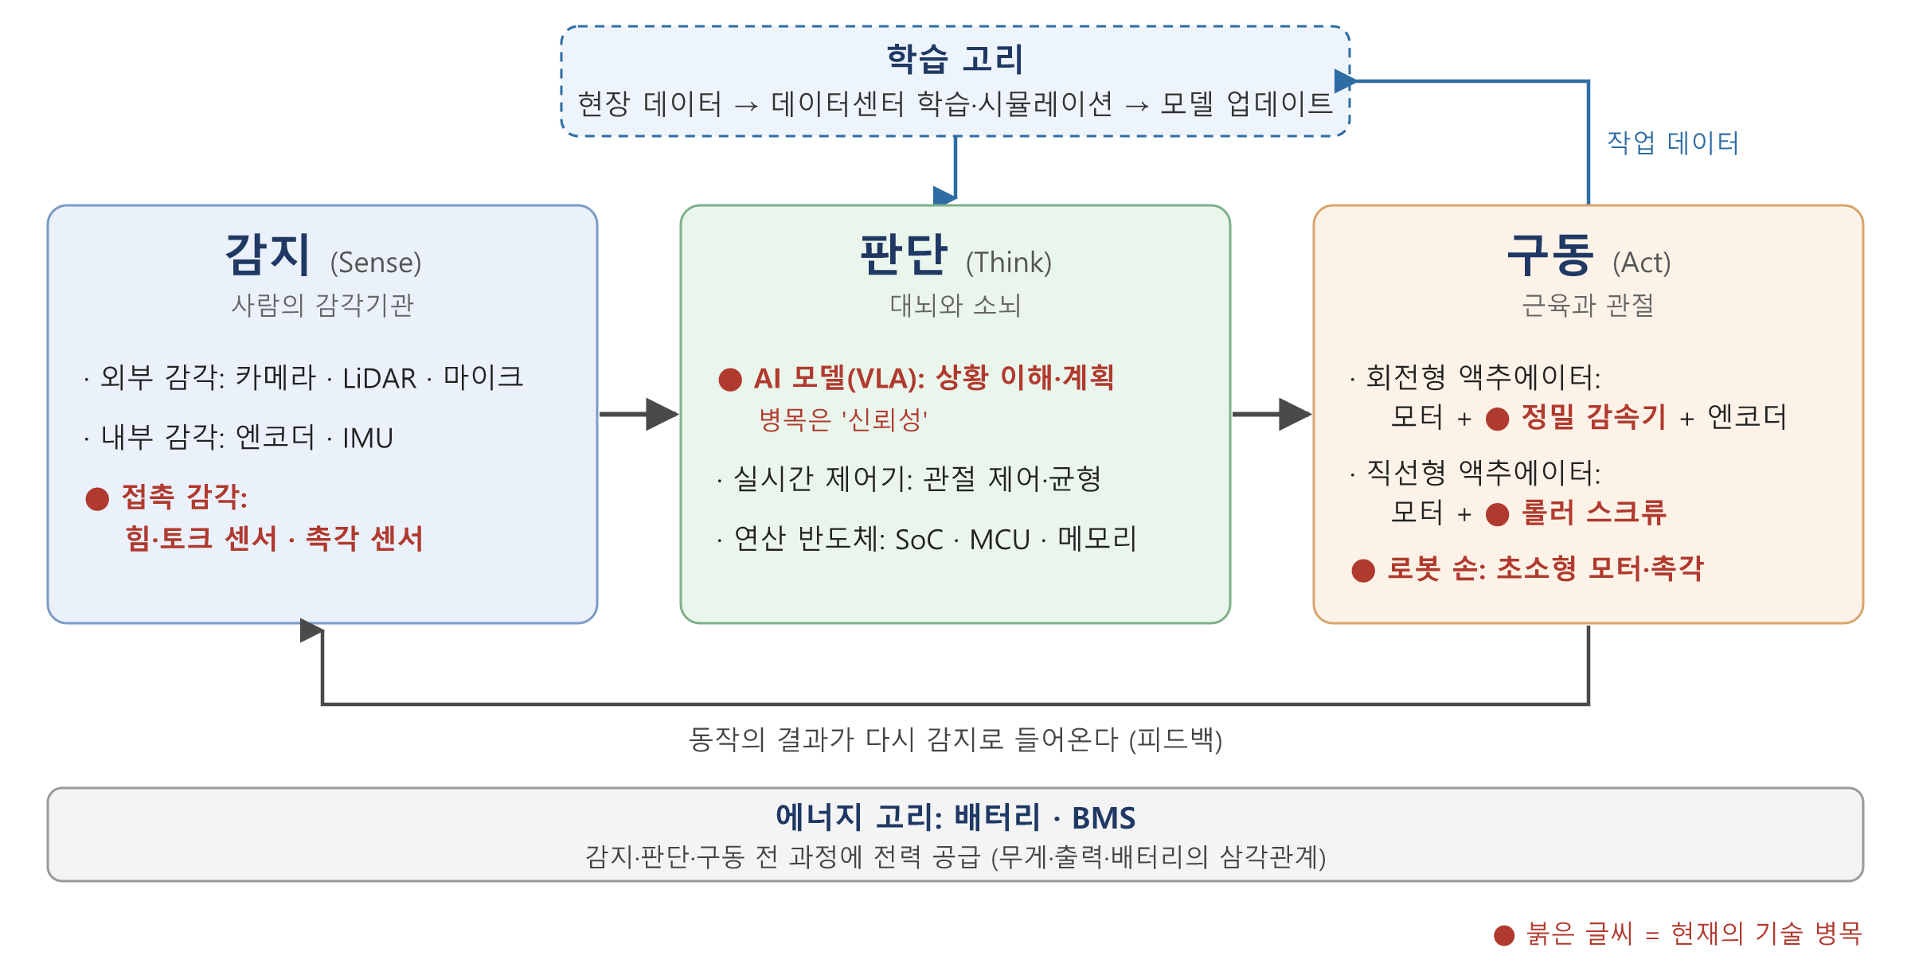
그림 1. 기능 지도로 본 휴머노이드 (붉은 글씨 = 현재의 기술 병목)
기능 | 핵심 부품 | 투자 포인트
감지 | 카메라·LiDAR(외부), 엔코더·IMU(내부), 힘·토크·촉각 센서(접촉) | 카메라는 이미 범용품. 병목은 접촉 감각: 표준 미정, 공급사 부족
판단 | AI 모델(VLA, 느린 대뇌) + 실시간 제어기(빠른 소뇌), 연산 반도체 | 로봇 안의 칩은 전력당 연산성능이 핵심. 로봇 밖 학습용 GPU가 더 큰 시장일 수 있음
구동 | 회전형: 모터+감속기+엔코더 / 직선형: 모터+롤러 스크류 / 로봇 손 | 한 대에 수십 개, 원가의 최대 몫. 감속기·스크류는 인증 기간이 길어 진입장벽 높음
에너지 | 배터리 셀·팩·BMS | 셀은 성숙(병목 아님). 경쟁은 팩 설계·자동 교체

기능 지도가 알려주는 것은 두 가지다. 성능은 개별 부품이 아니라 시스템의 균형에서 나오므로, 지금은 부품을 하나로 맞춰 내는 통합 능력이 완성체의 핵심 경쟁력이다. 그리고 기술 병목은 접촉 감각, 신뢰성 있는 AI, 정밀 감속기·스크류와 손에 있다. 하지만 누가 돈을 버는지는 알려주지 않는다.

5장. 밸류체인: 돈은 어떻게 흐르는가
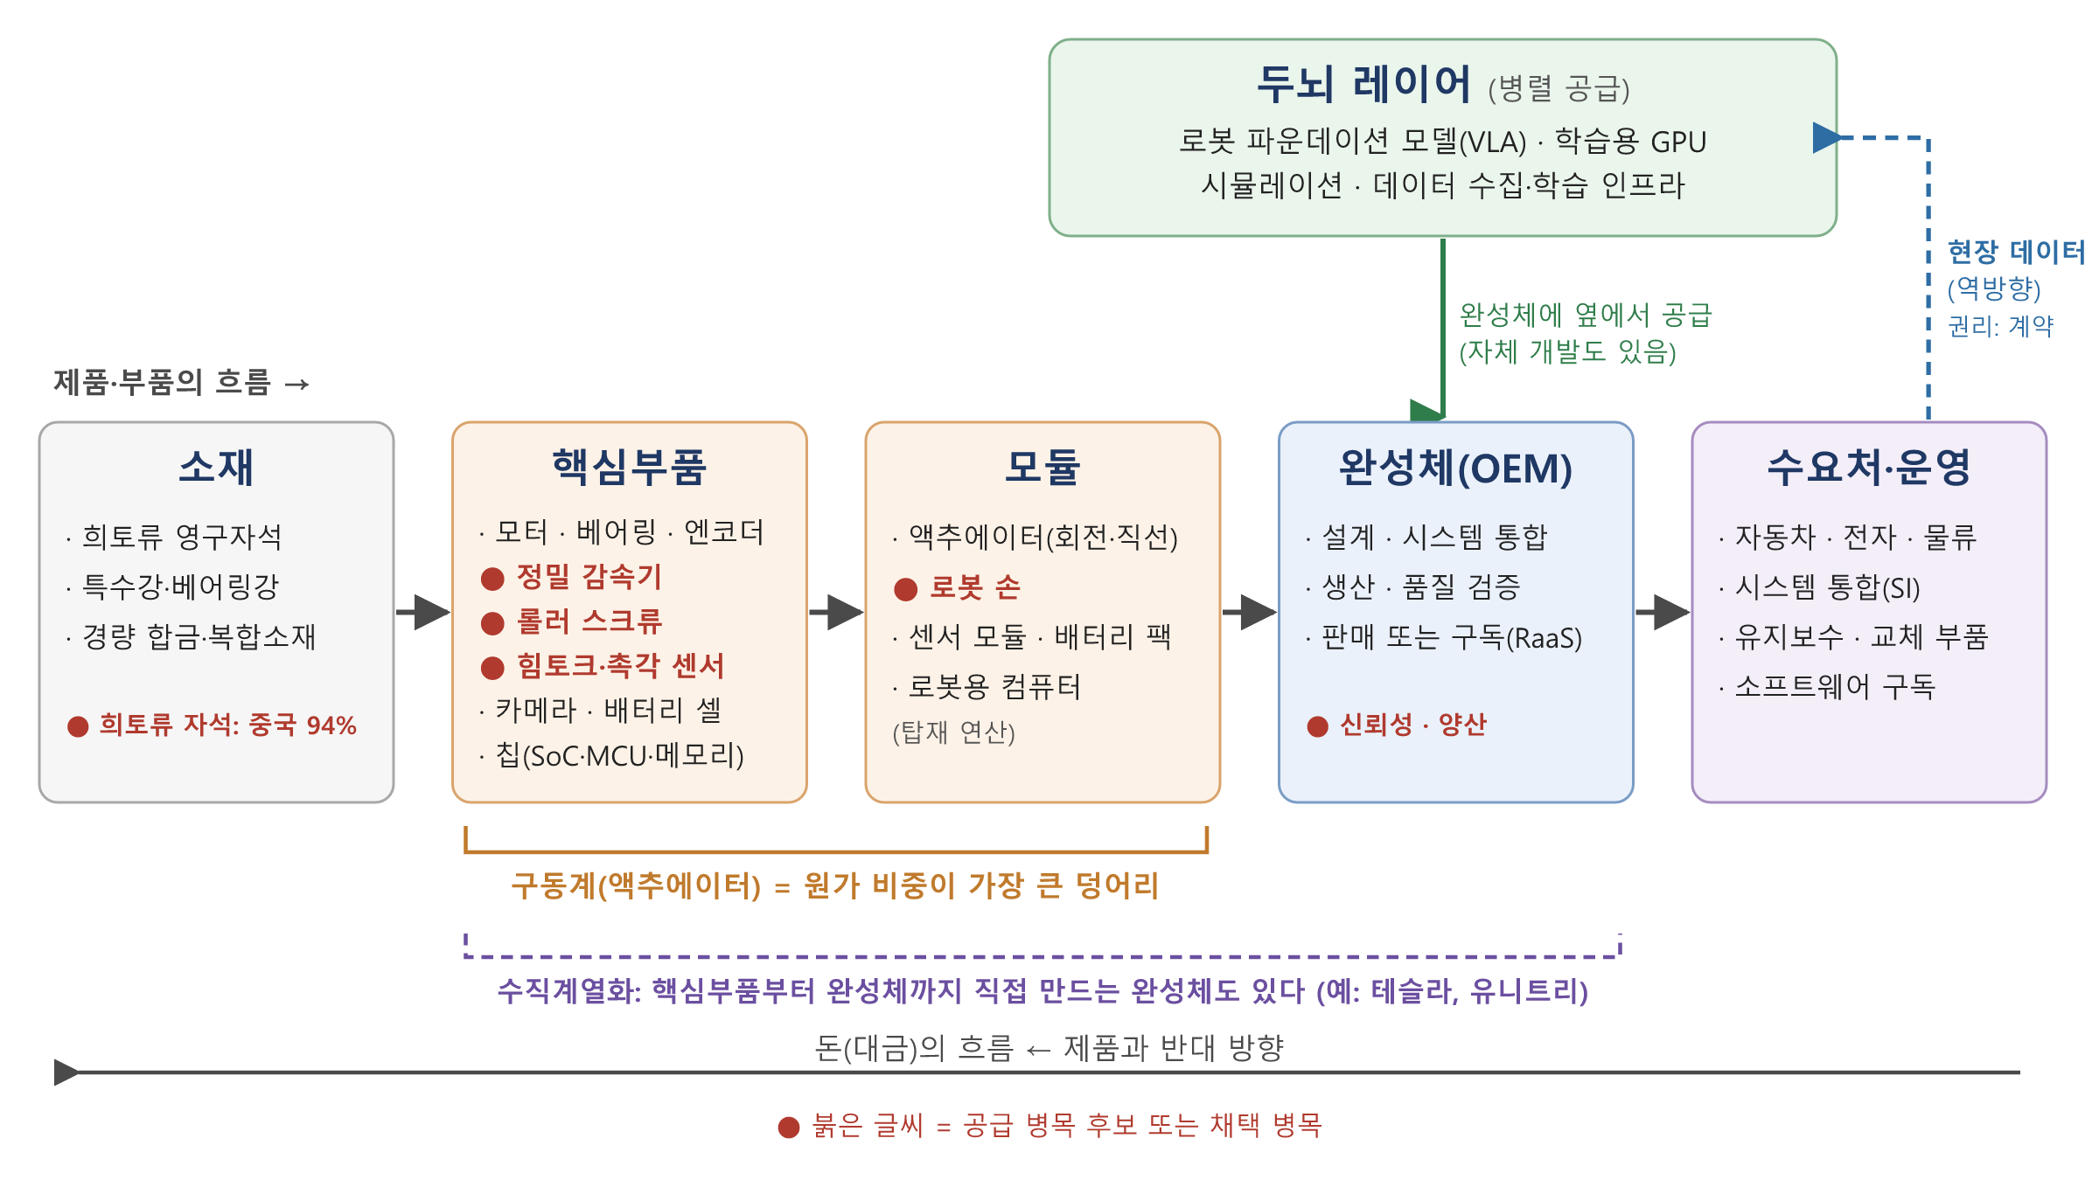
그림 2. 밸류체인으로 본 휴머노이드 (제품은 오른쪽으로, 돈은 왼쪽으로)
일직선 체인에 담기지 않는 특징이 셋 있다. ① 두뇌 레이어(AI 모델·학습 GPU)는 아래서 쌓이는 단계가 아니라 완성체에 옆에서 들어가는 병렬 공급자다. ② 현장 데이터가 거꾸로 두뇌·완성체로 흐르고, 그 권리는 계약으로 정해진다. ③ 테슬라·유니트리처럼 부품부터 완성체까지 직접 만드는 수직계열화 기업이 경계를 흐린다.

5.1 원가 구조: 가장 큰 덩어리는 구동계
영역 | BOM 비중 | 포함 품목
구동(액추에이터) | 40~60% | 감속기, 스크류, 모터, 드라이버, 관절 센서
감지·인식 | 10~20% | 카메라, 힘·토크 센서, 촉각 센서
연산·제어 | 10~15% | 로봇용 컴퓨터, 제어기
구조물 / 배터리 | 각 5~10% | 프레임·하우징 / 셀·팩·BMS
자료: 맥킨지(2026), 대당 BOM 3만~15만 달러 기준. 다른 추정: KB 30~40%, IBK 40~50%. 로봇 손은 BOM의 10~20%(IBK).
액추에이터 안에서도 원가의 절반 안팎은 감속기·스크류, 3분의 1가량은 센서이고 모터 몫은 작다. 3장의 공급 병목 후보와 정확히 겹친다. 설계에 따라 원가가 크게 달라진다는 점도 중요하다. 액추에이터 30개를 유성감속기형으로 짜면 약 1,050만 원, 하모닉형은 약 3,000만 원, 롤러스크류형은 약 4,200만 원이다(IBK).

5.2 가격결정력 지도: 원가 비중 × 대체 난이도
원가 비중이 크다고 돈을 많이 버는 것은 아니다. 공급 부족은 증설로 풀리지만 대체 난이도(인증 기간, 공정 노하우, 고객 전환 비용)는 오래간다.
 | 대체 난이도 높음 | 대체 난이도 낮음
원가 비중 큼 | 하모닉 감속기, 롤러 스크류, 고성능 액추에이터 → 가격결정력 후보 (단, 설계 변경·내재화 위험) | 모터, 유성감속기 → 물량은 크지만 가격 경쟁
원가 비중 작음~중간 | 힘·토크·촉각 센서, 로봇 손 → 표준 미정, 신규 강자 여지 | 카메라, 배터리 셀, 구조물 → 범용품

5.3 누가 무엇을 직접 만드나: 내재화와 한국의 위치
부품사에게 가장 중요한 정보는 완성체가 무엇을 직접 만들고 무엇을 사는가다. 테슬라·유니트리는 액추에이터부터 AI까지 대부분 내재화하고, 보스턴다이나믹스는 그룹 계열사(현대모비스)에 액추에이터를 맡기며, 앱트로닉은 생산까지 외부에 맡긴다. 부품사에게는 앱트로닉형 고객이 많을수록 기회, 테슬라형이 늘수록 위험이다.
국가 구도는 ‘두뇌의 미국 대 몸체의 중국’이다. 일본·유럽은 정밀 감속기·스크류 같은 고난도 부품에 강하다. 한국은 ① 자동차·전자·배터리 공장이라는 대형 시험장, ② 완성체보다 액추에이터·감속기 부품에서의 단기 기회, ③ 미국 규제가 강해질수록 커지는 비중국 공급망 후보라는 세 가지 위치를 갖는다.

▶ 정리 가치가 쌓일 수 있는 자리는 셋이다. 물량이 몰리는 구동계, 차별화가 남는 접촉 감각과 손, 데이터와 생태계가 모이는 두뇌 레이어.

6장. 가치 포착: 누가, 언제 가져가는가
레이어 | 돈을 버는 방식 | 핵심 변수·위험
두뇌 | 구글은 모델을 통제해 협상력 확보, 엔비디아는 모델을 공개하고 칩·학습 GPU를 판다 | 완성체의 두뇌 내재화(피규어·테슬라). 모델 자체 매출은 아직 미확인
완성체 | 판매 또는 RaaS(월 이용료 대여) | RaaS는 매출이 여러 해에 나뉘어 잡혀 성장이 느려 보임. 계열사 물량은 매출의 질을 따로 봐야 함
부품 | 누가 이기든 경쟁 중인 모든 완성체에 판다(금광의 곡괭이). 주문이 완성체 매출보다 먼저 옴 | 내재화, 설계 변경, 가격 인하 압력, 중국 저가 공세, 완성체 과점화
운영·서비스 | 교체 부품, 유지보수, 소프트웨어 구독의 반복 매출 | 설치 기반이 쌓여야 열림(가장 늦음)

부품사의 진짜 경쟁력은 “많이 들어간다”가 아니라 완성체가 쉽게 내재화하지 못하는 고난도 부품을 쥐었는가, 그리고 표준이 되는 설계에 채택됐는가에서 나온다. 누가 액추에이터를 만드느냐보다 누가 표준을 정의하느냐가 중요하다.

6.1 가치 이동의 시간표(가설)
단계 | 시기(가설) | 먼저 돈을 버는 곳 | 봐야 할 신호
① 시제품·PoC·소량 양산 | ~2026 | 핵심부품·모듈(주가 기대 중심), 학습 GPU | 수주, 샘플 공급, 고객 수
② 양산 초기 | 2020년대 후반 | 생산능력·수율을 갖춘 부품사, 원가를 낮춘 수직계열화 완성체 | 증설, 원가 하락, 표준 설계 채택
③ 대량 양산 | 2030년 전후 이후 | 규모·데이터·두뇌를 가진 완성체, 대체 어려운 부품, 서비스 | 실가동 대수, 서비스 매출, 마진
신뢰성 병목이 2020년대 후반에 풀리기 시작한다는 가정. 가정이 늦어지면 시간표 전체가 밀린다.
PC·스마트폰에서는 핵심 부품과 플랫폼 양 끝에 이익이 몰리고 가운데 조립은 얇아지는 ‘스마일 커브’가 나타났다. 휴머노이드도 같다면 고난도 부품과 두뇌·서비스에 가치가 쌓이고 단순 조립형 완성체는 압박을 받는다. 확정된 결론이 아니라 추적하며 검증할 가설이다.

7장. KPI: 기업을 무엇으로 판단하나

7.1 세 가지 질문과 재무 지표 읽는 법
질문 | 의미 | 근거
기여 | 작업당 비용 방정식의 어느 항(가격·가동시간·성공률·배치비)을 개선하는가 | 2장
포착 | 대체 난이도, 고객 다변화, 계약 구조로 대가를 얼마나 가져가는가 | 5~6장
지속 | 내재화·설계 변경·가격 경쟁 속에서도 자리를 지키는가 | 3·6장

- 적자 완성체는 P/S로 평가받는다. 이익이 없어 P/E 계산이 안 된다. 2026년 5월 완성체 평균 P/S는 62.3배, 액추에이터·감속기 업체는 16.6배였다. 매출 성장률만 보지 말고 매출총이익률이 함께 개선되는지 본다.
- 흑자 부품사는 ‘본업 + 로봇 옵션’으로 나눠 본다. 로봇 매출 비중이 몇 %인데 주가 배수가 얼마나 올랐는지, 기대와 실적의 괴리를 확인한다.
- 적자 기업은 현금 런웨이(보유 현금으로 버틸 수 있는 기간)가 생존 지표다.

7.2 레이어별 핵심 KPI
레이어 | 핵심 KPI | 공시가 없을 때 대리지표
부품·모듈 | ① 대당 탑재 수량 × 단가 ② 설계 채택(design-in) 여부 ③ 고객 수·집중도 ④ 수주잔고·샘플·인증 단계 ⑤ 생산능력·수율 ⑥ 로봇 매출 비중 ⑦ 비중국 공급망 | 증권사 BOM 추정, 공급 계약 공시, 주요 고객 공시, 설비투자 공시
두뇌 | ① 채택 완성체 수 ② 로봇용 칩·학습 인프라 매출 ③ 학습 데이터 규모 ④ 현장 성공률 ⑤ 데이터 사용권 | 파트너 발표, 공개 벤치마크
완성체 | ① 실가동 대수 × 가동시간 ② 파일럿의 상용 전환·재주문 ③ 대당 가격·매출총이익률 ④ 부품 내재화율 ⑤ 안전 인증 ⑥ 현금 런웨이 | 고객사 배치 발표, RaaS 계약 대수, 다년 계약 금액, 재무제표
운영·서비스 | ① 누적 가동 대수 ② 대당 서비스 매출 ③ 유지보수 계약률 | 부문 매출, IR 자료

7.3 단계에 따라 KPI의 무게가 달라진다
단계 | 가장 무게를 둘 지표 | 함께 볼 경고 신호
지금(시제품·소량 양산) | 수주·샘플·인증, 고객 다변화, 파일럿의 상용 전환 | 전환 정체, 매출 비중 대비 주가 괴리
다음(양산 초기) | 생산능력·수율, 원가 하락, 표준 설계 채택 | 판매가 급락, 마진 하락
이후(대량 양산) | 실가동 대수·가동시간, 서비스 매출, 마진 | 실가동 정체, 바퀴형 대체 확산

지금 이익이 없다는 이유로 부품사를 낮게 보거나, 지금의 수주만으로 대량 양산기의 승자를 단정하는 것은 모두 단계를 잘못 읽은 것이다.

전반부를 마치며
AI가 로봇의 판단을 채우기 시작했고, 시장은 작업당 비용이 사람·전용 자동화보다 싸지는 속도로 커진다.
그 속도를 정하는 것은 신뢰성(채택 병목)이고, 물량이 늘 때 가격결정력은 감속기·롤러 스크류·접촉 센서·로봇 손(공급 병목)이 가른다.
후반부에서 개별 기업은 어떤 병목을 푸는가 → 대가를 얼마나 가져가는가 → 병목이 옮겨가도 버티는가의 순서로 7장 KPI를 대입해 본다.

주요 자료: KB증권(2026.5), 미래에셋증권(2026.8), IBK투자증권(2026.8), McKinsey(2026), Morgan Stanley(2025), Goldman Sachs(2024.2), IFR(2025), 통계청, IEA, 미 FCC(2026.7), 각 사 발표. 상세 출처와 표는 원본(전체판) 참조.

